长海县2013~2014学年度第一学期期末质量检测
八 年 级 地 理
题号 | 一 | 二 | 三 | 四 | 总分
得分
本试卷共4页，26道小题。总分100分。考试时间60分钟。开卷考试。
一、选择题（请将正确答案填在题后括号中，本题共20小题，每小题2分，共40分）
1.当乌苏里江畔人们迎来新一天的第一缕曙光时，新疆喀什的天空 （ ）
A．烈日当头 B．满天星斗 C．天色微明 D．一片晚霞
2.我国的三级行政区划指的是 （ ）
A．省、县、乡 B．省、自治区、直辖市 C．省、地、市 D．国家、首都、省
3.我国五个自治区中濒临海洋的是 （ ）
A．宁夏回族自治区 B．广西壮族自治区 C．西藏自治区 D．内蒙古自治区
4.从天津乘船到海南岛的海口市，依次经过的海洋是 （ ）
A．渤海、黄海、东海、南海 B．南海、渤海、东海、黄海
C．黄海、南海、东海、渤海 D．渤海、黄海、南海、东海
5. 我国人口“东多西少”的分界线是 （ ）
A. 漠河—腾冲线 B. 黑河—腾冲线 C. 漠河—昆明线 D. 黑河—昆明线
6.李明想利用假期时间尽可能多的领略我国民族风情，他应去 （ ）
A．云南省 B．江苏省 C．山东省 D．浙江省
7.我国各民族分布的说法，正确的是 （ ）
A.各民族大散居，小聚居、交错杂居 B.各民族大聚居，小杂居
C.汉族主要分布在东部和南部 D.少数民族主要分布在西部和北部
8.呈东北-西南走向，是华北平原和黄土高原分界线的山脉是 （ ）
A.大兴安岭 B.太行山 C.昆仑山 D.天山
9.分布在第三级阶梯上的主要地形类型是 （ ）
A.丘陵和平原 B.丘陵和盆地 C.山地和高原 D.平原和高原
10.我国秦岭－淮河一线是 （ ）
A.热带与亚热带分界线 B.暖温带与中温带分界线
C.湿润与半湿润区分界线 D.半湿润与半干旱地区的分界线
11.我国冬季南北气温差异很大，其主要原因是 （ ）
A．地势高低不同 B．昼夜长短不同 C．纬度高低不同 D．距海远近不同
12.长江素有“水能宝库”之称。长江丰富的水能资源主要集中在 （ ）
A．上游河段 B．中、上游河段 C．中游河段 D．中、下游河段
13.下列河流中没有结冰现象的是 （ ）
A．黑龙江 B．辽河 C．黄河 D． 珠江
14．下列各种资源中，属于不可再生资源的是 （ ）
A．矿产资源 B．水资源 C．土地资源 D．森林资源
15. 解决我国水资源季节分配不均的主要途径是 （ ）
A．种草种树 B．节约用水 C．修建水库 D．跨流域调水
16. 读漫画“美好的回忆”，漫画反映当地发生的环境问题是 （ ）
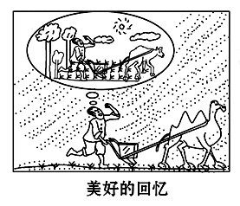
A.乱占耕地
B.陡坡开荒
C.水土流失
D.土地荒漠化

17. 关于我国土地资源的叙述，正确的是 （ ）
A．土地类型单一 B．各种土地类型结构比较合理
C．后备的土地充足 D．耕地只占全国国土面积的一成左右
18. 大连做海鲜生意的李先生,往沈阳运输较多的海鲜,他可选择的运输工具是（ ）
A.轮船 B．公路冷藏汽车 C.普通铁路货车 D. 飞机
19. 我国种植业和畜牧业的分界线是 （ ）
A．0°等温线 B．800mm等降水量线
C．地势第二阶梯和第三阶梯分界线 D．400mm等降水量线
20. 本着因地制宜的原则，下列地区农业发展方向正确的是 （ ）
A.东北平原发展冬小麦种植 B.四川盆地发展热带作物生产
C.海南岛大力发展棉花生产 D.内蒙古高原发展畜牧业

二、填空题（本题共3小题，每空2分，共10分）
21.我国疆域辽阔，陆地面积约 平方千米。
22.我国气候的主要特征是 ， 。
23.我国高新技术产业主要集中分布在长江三角洲 ， 。

三、匹配题（本题共1小题，共10分）
24．请将下列灾害与所对应的类别用直线连接。（10分）
泥石流 干旱 滑坡 寒潮 地震

气象灾害 地质灾害
四、填图、读图（表）综合题(本题共5小题，共40分)
25读下面省级区划轮廓图，回答下列问题。（6分）
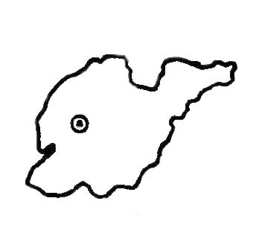
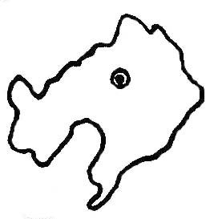
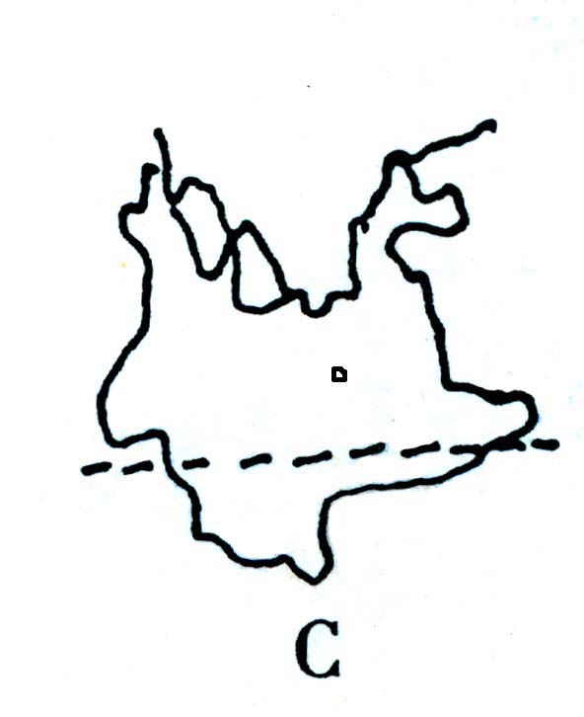

① ② ③
（1）①、②、③省区的简称依次是 、 、
（2）三省区中全部处于湿润区的是 （填序号）。
（3）我们家乡所在的省区的是 （填序号）。
（4）黄河所经过的省区是 （填序号）。
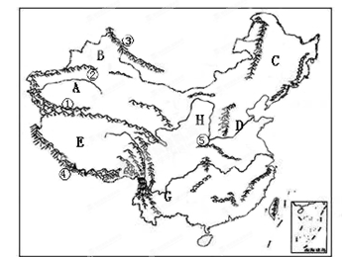
26、读“中国地形图”回答以下问题（9分）
（1）山脉①是 ②是 ③是
（2）0℃等温线所通过的山脉是 山脉,它的北部耕地以 为主。
（3）C是 平原，它是我国面积最大的平原；
E是 牧区。
（4）山脉②、③之间的地形区是 ，它位于我
国的第 阶梯。
27、读我国主要气候类型的降水量柱状图和气温曲线图回答下列问题（5分）
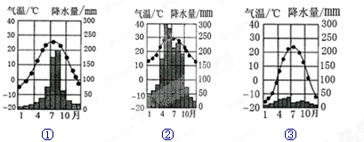

（1）根据气温曲线，可以判断1月气温高于0℃的是 （填数字）；再根据其降水量集中于 季节，判断它是 气候（气候类型）
（2）北京的气候类型与图中的 类似。
（3）图中最高气温出现在7月，降水最多的月份是7、8月，这种降水和热量配合的特点是 。
28．读图，完成下列要求（11分）
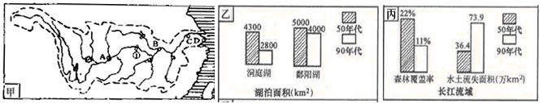
（1）长江的发源地是 ，其航运发达，有“___________”之称。
（2）我国著名的水利工程枢纽位于 （填上、中、下游）。
（3）甲图中A、B、C三个城市中是直辖市的是 （填写字母代号）。
（4）乙图说明，长江流域湖泊面积正不断 _。成因分析：______________
（5）丙图说明，长江流域森林覆盖率在 ，水土流失面积在 。成因分析：_______________________________________________
（6）在长江的入海口的工业基地是____________，其工业中心为____________。
29．读我国局部地区铁路分布图，回答下列问题。（9分）
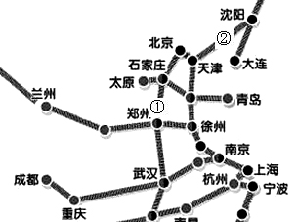
（1）写出铁路线名称
① ② 。
（2）大连的小明在寒假坐火车到上海
旅游，沿途所经过的温度带和重要铁路枢纽依次是 、 、 、 。
（3）小明乘坐的火车沿途经过的地形区有
、 、 。

